Tábor pro děti s výcvikem jízdy na koni
léto 2020

Kontaktní adresa: Ivana Pánková, Verušice 5, Žlutice 364 52, č. tel. 607952125,
e-mail: pankovaivana@centrum.cz

Vážení přátelé přírody, koní, ekologie,
oznamujeme Vám, že v letošním roce opět pořádáme letní pobyty na naší biofarmě, spojené s výukou jízdy na koni. Máme zde pro Vás buďto tábořiště s chatičkami pro 4 osoby(pro větší počet zájemců najednou), nebo přímo na farmě v upravené vestavbě.
V každém případě Vám můžeme zaručit, že se rozhodně nebudete nudit a pomůžeme Vám rozhodně od přebytečných kil ;-) Účastníci pobytu se mohou zúčastnit činností na farmě podle svých možností a schopností, cizím osobám je vstup do tábořiště i na pastviny zakázán! Jsme farmou ekologicky hospodařící, proto nepoužíváme nic, co by zdravé prostředí poškozovalo, tedy fosfátové přípravky, postřiky, chemické hubení hmyzu atd. Naše biofarma je přístupná pro každé běžné vozidlo, ovšem vlastní tábořiště je přístupné pouze pěšky- od farmy je to asi 200 m.
V posledních letech jsme naši akci vyhlásili jako neorganizovanou, s možností si termín pobytu libovolně zvolit. Je však nutno dodat, že ti,kteří se nedokážou obejít bez jistého druhu pohodlí, které dopřávají např. penzióny, ti budou spokojenější tam, kde jsou na tento komfort zařízeni. Ovšem veškeré služby je třeba zaplatit a právě proto je naše skromná nabídka jedna z nejlevnějších na trhu. Je právě určena těm, kteří se touží něco nového naučit, něco nového zažít, poznat nové kamarády i rozměry života a nemohou za dovolenou mnoho investovat.
Neorganizovaná neznamená, že neručíme za zdraví, bezpečnost při kontaktu se zvířaty, nezávadnou stravu!
Kolik za pobyt zaplatíte si snadno vypočítáte podle přiloženého ceníku. Můžete si sami zvolit délku pobytu a rozsah jízdy na koni. Doporučujeme těm, kteří si to zde chtějí jen „vyzkoušet“, aby se přihlásili zpočátku na tři dny, aby se mohli rozhodnout, zda vytrvají, nebo odjedou domů. Je to proto, že záloha je povinná a nevratná! Snažíme se Vám umožnit výjimečné zážitky v práci se zvířaty, a jelikož jsou naše možnosti omezeny (jde jinak o normální provoz malé farmy), programu jako takového se může účastnit maximálně 6 účastníků.
Stravování probíhá společně, přímo na farmě a to v klubovně jezdeckého oddílu, která zároveň slouží jako útočiště v případě nepříznivého počasí. Strava ke plánována 5x denně a doporučujeme mít své vlastní, označené nádobí, jehož čistotu si každý udržuje sám. Dětem je nádobí kontrolováno před každým jídlem. Není však problém používat naše s tím, že rozbité bude třeba nahradit.

Požadavky pro účastníky:
- Věk 8 let a výše, mladší děti jen v doprovodu rodičů (rodiče).
- Samostatnost v základních denních úkonech vzhledem k věku.
- Dobrý vztah ke kolektivu (individualisté zde musí počítat s tím, že výuka probíhá vždy pro celou skupinu, což je 4 - 6 osob).
- Jsme zároveň táborem těch, kteří jsou připraveni na rozmary přírody, tedy i oblečením.
- Je třeba dodržovat Pravidla pro život na farmě.
- Pro malé dítě s doprovodem jsou podmínky vždy dohodou.
- Vzhledem k individuálním požadavkům doporučujeme sjednat úrazové pojištění předem, nebo mít uzavřen běžný typ úrazového pojištění dítěte, popř. pojistku lze uzavřít na místě.
- Pro účastníky nad 21 dnů sjednáme pojištění zdarma!
- Při nástupu samotného dítěte do 18 let je nutné vyplnit Prohlášení o zdravotním stavu, které je závazné! V případě, že má Vaše dítě nějaké zdravotní problémy, nechte do těchto informací nahlédnout i Vašemu lékaři a nechte potvrdit přihlášku i jím.
- Průkaz pojištěnce s sebou! – stačí kopie kartičky. Také pravidelně užívané léky.
Nikoho u nás nehodláme diskriminovat, ale je lépe, když se o jakýchkoliv problémech dozvíme předem, než později, kdy musíme zvažovat, kdy bude lépe pobyt ukončit z důvodů zdraví či bezpečnosti. Totéž platí i v otázce disciplíny. Pokud nás někdo bude ignorovat a bude neustále vyhledávat nebezpečné situace, pochopitelně si nikdo nemůže vzít na zodpovědnost jeho zdraví v neznámém prostředí, mezi zvířaty, nebo při jízdě na koni! (Váží cca 450-900 kg!)

Doporučené vybavení:
- Karimatka, spacák, vhodné oblečení na spaní, sportovní oblečení na výcvik a pro pobyt v přírodě.
- Pláštěnka, holínky, sport. obuv, baterka (s nevybitými bateriemi ;-), vlastní nádobí dle volby, ale klidně i ešus, příbor, hrnek.
- Hygienické potřeby.
- Smysl pro kolektiv a dobrou náladu
Doporučujeme dětem nedávat s sebou mobilní telefon. V tábořišti není el. přípojka a na farmě nemůžeme zaručit, že se telefon neztratí, klubovnou denně projde mnoho dalších, pro nás nových osob. Při programu u zvířat je mobil zakázán! Máme nakonec tu zkušenost, že dítěti, které je poprvé samo v cizím prostředí, se bude logicky stýskat už první večer a není pravda, že rozhovor s rodičem jej uklidní – spíše naopak. Nakonec je možná lepší, když děti píší dopisy a pohledy, a to, co mají aktuálně na srdci, sdělují přímo nám. Buďte ujištěni, že v případě potíží, informujeme neprodleně na číslo telefonu, které uvedete v přihlášce a které je z ohoto důvodu nutné uvést.

Program pobytu:
Budíček v 8.00, snídaně, dopoledne pro zájemce péče o zvířata a výcvik jízdy, oběd je naplánován mezi 13.00 – 14.00 h (když máme na vyjížďce do přírody problémy i později), odpoledne další výcvik, teoretické přednášky o ekologii, výcviku, etologii zvířat atd… nebo volná zábava. Provoz zabezpečuje jeden, nebo dva vedoucí. V 18.00 – 20.00 h večeře. Zájemci se mohou účastnit všech činností na farmě, tato činnost je čistě dobrovolná! Naším cílem je naučit především jízdě na koni, a to natolik, aby se mohl zúčastnit projížďky mimo jízdárnu, záleží na každém individuelně. Pro zkušenější jezdce vyjížďky do terénu nabízíme jako hlavní program. Vše se děje tak, aby se nikomu nic nestalo (ani lidem, ani zvířatům), vše se snažíme řešit nikoliv metodou vojenské disciplíny, ale každý den je rozvržen podle počtu účastníků a podle počasí. Ve večerních hodinách je možno uspořádat táborový oheň s kytarou, opékáním či rožněním. Proto většinou nedržíme pravidelnou večerku, vedoucí jsou většinou jezdci z našeho jezdeckého oddílu a tímto způsobem tráví dovolenou. Ovšem pro mladší dítě, nebo pro dítě s vážnějšími problémy bude vhodnější, když jej doprovodí zkušený dospělý, nejlépe rodič, který ví, jak postupovat. Cítíme se trochu v nevýhodě proti skupinám, které se znají již z průběhu roku a později se sejdou na podobných akcích. Vy, kdo se k nám hlásíte prvním rokem, nemějte obavy se nás na vše podrobně zeptat. Máte možnost nás po dohodě navštívit předem, seznámit se s námi i prostředím.
Návštěvy jsou na místě u dětí přihlášených na pobyty delší, než 14 dnů. Samozřejmě po PŘEDCHOZÍ dohodě! Mějte prosím na paměti, že náš areál není supermarket a není nám tedy příjemné, když se nám po něm pohybují předem neohlášení lidé. Pochopte, že když má program na starost jen jeden vedoucí, nemůže se zároveň věnovat klientům a zároveň neohlášené návštěvě.

Hygiena
Přímo na farmě je standardní WC, ale vlastní hygiena určena ke koupání je zřízena v přírodě, vedle studny s užitkovou vodou, která je denně obsluhou čerpána do nádrže, taktéž do nádrže určené pro ohřev. Vody lze použít libovolné množství, pramen je vydatný. Každému je umožněno každodenní koupání, je však nutné nejdřív zatopit a následně přikládat, a k tomu je třeba obsluha. Tu rádi zastaneme sami, ovšem nebudeme topit zbytečně, je to o domluvě. Menším dětem koupání zařídíme podle potřeby minimálně však 2 – 3x týdně.

Přihláška je k informacím přiložena, je třeba, aby ji vyplnil zákonný zástupce dítěte, v případě věku do 18 let. Prosíme o vyplnění všech údajů. Částku zálohy vypočítejte podle plánovaných dnů pobytu . Jakmile obdržíme vyplněnou přihlášku, zašleme Vám vyrozumění o tom, zda jste přijati ve zvoleném termínu, potvrzení výše zálohy a číslo našeho konta. Zálohu zašlete pokud možno do 1 měsíce od obdržení vyrozumění. Pokud se přihlašujete až v červnu, popřípadě až o prázdninách, je třeba zálohu zaslat do 1 týdne před nástupem na pobyt. Jako variabilního symbolu pro platbu použijte rodné číslo dítěte. Zbytek částky je splatný při nástupu. Pokud zálohu na pobyt do uvedeného termínu neobdržíme bez vysvětlení, považujeme Vaši přihlášku automaticky za neplatnou!
Pokud Vašemu dítěti bude pobyt hradit podnik, vyžádejte si od nás fakturu. Přihlášky evidujeme zásadně podle pořadí, nikoho neupřednostňujeme. Denní kapacita výcvikových hodin je 4-6 osob, celková kapacita je 9 osob. Může se Vám stát, že zaplatíte zálohu, a dítě Vám onemocní, nebo nastanou další potíže, kvůli nimž se nebudete moci zúčastnit, a to třeba v poslední chvíli. V takovém případě můžete poukaz poskytnout další osobě, která splňuje naše požadavky. Poměrnou část zálohy Vám v závažných případech vrátíme buď do 1. 6. nebo po skončení akce.
Začínáme 1. července od 14.00 hod., a končíme 31. srpna v 11.00 hod. Každý jiný den je nástup na pobyt mezi 10.00 a 11.00, tedy před obědem a ve stejnou dobu také konec.

VÝCVIK JÍZDY
Ihned na začátku je třeba Vás uvědomit o tom, že ačkoliv mnozí z vedoucích jsou aktivními sportovci, organizovanými naší jezdeckou federací, námi organizovaný letní pobyt není určen pro nácvik přímo jezdeckých disciplín, jde nám hlavně o hodnotné využití volného času. Proto je nám jedno, zda-li jste začátečníci, nebo již pokročilí jezdci, kteří se doma nemají možnost věnovat jízdě na koni. Při tomto cíli však klademe důraz na dodržení správného sedu a přirozené harmonie člověka se zvířetem. Výcvik probíhá po skupinách na jízdárně k tomuto účelu určené. Péče o zvířata je dobrovolná, i ti kteří mají předplacené výcvikové hodiny se nemusí každodenní práce ve stáji účastnit. Projížďky i výcvik je možno dohodnout navíc, dodatečně připlatit ihned, nebo po skončení pobytu.
Pro malé děti a ostatní zájemce utvoříme individuální program, který je možno kdykoliv a jakkoliv změnit.

Výbava pro výcvik
- Pracovní či sportovní oděv, holínky (běžné gumové).
- Kalhoty musí být z přírodního materiálu, aby neklouzaly, džíny jsou zakázány!
- Košili či tričko s dlouhým rukávem, nebo mikina, ochranná přilba je povinná - běžně je půjčujeme, vlastní jsou vítané.
Hodiny výuky probíhají v předem stanoveném čase, s přihlédnutím k aktuálnímu stavu počasí. Dále Vám upřímně radíme, abyste své dovednosti ohodnotili objektivně a raději předem, než za cenu nezvládnutí koně a pádu z něho tak učinili až při výcviku. Děkujeme.

Varianty pobytu, ceny, zálohy
Cena je stanovena na 1 den !
Ubytování v chatce, na farmě +stravování ............ 300,- Kč
Ubytování ve stanu – pronajatém, vlastním+ stravování ……... 150,-Kč
Výcviková hodina ............ 200,- Kč pro přihlášené, pro ostatní … 400,-Kč
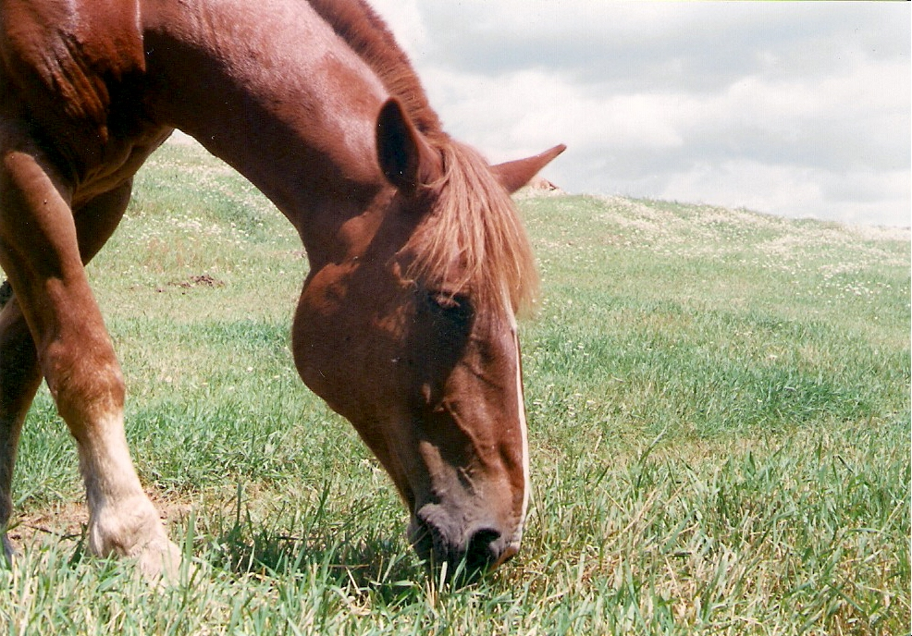
Ceny jsou uvedeny bez DPH 21%

Záloha je určena výší 100,- Kč za den, tedy účastník 10ti denního pobytu složí zálohu v minimální výši 1000,- Kč.
Také je možnost sjednání brigády nebo školní či studijní praxe a tak si výcvik odpracovat. Pro tuto možnost je třeba uzavřít písemnou dohodu. (Praxe je možná v oboru zemědělství, chovy zvířat, pedagogika) Podmínkou je pobyt delší, než 14 dnů
(vyplněné zašlete poštou či emailem)

Přihláška na Letní pobyt při Biofarmě EPONA – 2020
spojený s výukou jízdy na koni

Jméno a Příjmení účastníka: ....................................Rodné číslo……………………...........................
Adresa bydliště:
……………................................................................ Telefonní spojení: .............................................
Jméno a Příjmení zákonného zástupce: ………………....................................................................
Požadovaný termín: .........................
Ubytování: chatka: -ano ne stan: ano ne vlastní stan: ano ne farma: ano ne
Požadovaný rozsah výcviku : denně? ano ne kolik hodin denně? ........tedy celkem za pobyt?..........
Speciální požadavky ……………………………………………………*uveďte samostatnou přílohou k přihlášce
Výše zálohy ......................................
Zálohu budete platit: hotově bankovním převodem jinak ..................................
zálohu bude platit Váš podnik? ano ne
Název a adresa podniku ..........................................................................................................................................
Fakturační údaje podniku……………………………………………………………………………………………………..

Informace o Vašem dítěti (účastníci nad 18 let nevyplňují)
Zdravotní problémy (včetně alergií)? ano ne
Pokud ano, jaké?: .--------.....................................................................................................................................................................................
V případě vážnějších problémů – vyjádření lékaře:
.......................................................Pravidelně užívané léky : žádné které:...............................................................
Zájemci o jízdu na koni
Vaše dítě nebo Vy jste začátečník? ano ne ?
Jak daleko jste se při výcviku dostali ? ........................................................................................................................
Co byste se rádi naučili nového? .................................................................................................................................
Máte zájem o péči o zvířata?..............................................................
Doporučujeme zkontrolovat, kdy jste byli Vy (Vaše dítě) naposledy očkováni proti tetanu! V případě, že ne, učiňte tak před nástupem na náš tábor!

Seznámil(a) jsem se s Informacemi a přistupuji na podmínky výše stanovené.

Datum : ........................................ Podpis:......................................................

